6033marionbartoli
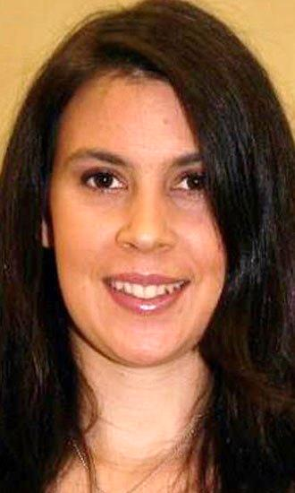
Marion Bartoli est née le 2 octobre 1984 au Puy-en-Velay dans le Massif Central. La famille vient de Corse. Marion est l’une des plus grandes joueuses de tennis en France. Elle a gagné huit tournois en simple et elle a joué dix-neuf finales dans sa carrière dont deux finales de Grand Chelem. En 2007 elle a perdu la finale de Wimbledon contre Serena Williams. Elle a aussi gagné 3 tournois de double. Son père, Walter, était médecin mais il laisse tomber son métier pour s’occuper de la carrière de sa fille. Elle est longtemps restée dans le top 10 des meilleures joueuses de teniis du monde. Son plus grand succès c’est d’avoir gagné le tournoi de Wimbledon sur herbe le six juillet 2013. Elle mesure 1,70 mètres et elle pèse 63 kilos. Elle est surnommée “Little Marion” et elle est connue pour ses revers et ses coups droits à deux mains. Elle a un jeu très atypique au tennis qui surprend souvent ses adversaires. Aujourd’hui elle habite à Genève en Suisse. Au mois d’août 2013 après sa défaite au second tour du tournoi de Cincinnati, elle annonce sa retraite. Elle dit qu’elle a tout donné et que son corps ne supporte pas plus de pression. Elle adore la politique et elle ne cache pas son ambition de devenir plus tard Ministre des Sports dans un gouvernement français. C’est aussi un grand supporter de l’Olympique de Marseille, l’OM. Elle regarde tous les matches. Elle a déjà trouvé un nouveau travail pour quelques semaines: elle sera consultante de la chaîne de sport Eurosport pendant l’US Open 2013.

questions sur le texte: svara med hela meningar på franska:
1 | Comment s’appelle-t-elle?
2 | Quel sport pratique-t-elle?
3 | Qui est Walter?
4 | Elle habite où?
5 | Où est-elle née?

6 | Quel âge a-t-elle?
7 | Elle a gagné combien de tournois?
8 | Que pense-t-elle de la politique?
9 | Quelle est son équipe de foot préférée?
10 | Elle mesure combien?
11 | Elle pèse combien?
12 | Quel est son surnom?
13 | Quel est le tournoi le plus important qu’elle a gagné?
14 | Quand jouera-t-elle son prochain match?
15 | Quelle était la profession de son père?
16 | la Corse, qu’est-ce que c’est?
17 | Que va-t-elle faire pendant l’US Open 2013?
